……………………………….... LİSESİ 2017–2018 EĞİTİM-ÖĞRETİM YILI 9. SINIFLAR COĞRAFYA DERSİ I. DÖNEM I. YAZILI CEVAP ANAHTARI
… /… /2017
Süre : 40 dk

Puanı:
Adı ve Soyadı: Sınıf: No:

Not: Klasik soruların her birinin doğru cevabı 5 puandır.
1) Beşeri ve Ekonomik Coğrafyanın alt dallarından beş tanesini yazınız.

2) Coğrafyanın dağılış ilkesine iki tane örnek veriniz.

3) Paralellerin özelliklerinden beş tanesini yazınız.

4) Bir çizimin harita özelliği taşıyabilmesi için hangi özelliklere sahip olması gerekir?

5) Lejant ve yön oku kavramlarını açıklayınız.

- İstanbul ve Çanakkale boğazları gibi çok işlek su yollarına sahiptir.
- Üç tarafı denizlerle çevrili bir yarımadadır.
- Farklı kültürlere komşudur.
- Yer altı ve yer üstü kaynakları bakımından zengindir.
- Yeryüzü şekilleri oldukça engebelidir. Ortalama yükselti oldukça fazladır (1.132 m).

- En büyük paralel dairesi Ekvator’dur (40.076 km).
- Paralellerin başlangıç noktası (0°) Ekvator’dur.
- Ekvator’un kuzeyinde 90, güneyinde 90 olmak üzere toplam 180 paralel dairesi olduğu kabul edilir.
- Ekvator’dan kutuplara gidildikçe paralellerin boyları kısalır ancak dereceleri büyür. Kutuplarda paraleller nokta hâlini alır.
- Birer derece aralıklarla çizilen ardışık iki paralel arasında yaklaşık
111 km mesafe bulunur.
- Türkiye’de küçükbaş hayvancılık İç Anadolu'da yaygındır.
- Türkiye’de bakır madeninin çıkarıldığı yerler: Murgul (Artvin), Küre (Kastamonu), Ergani (Diyarbakır), Maden (Elazığ) ve Çayeli (Rize).
- Nüfus Coğrafyası
- Tarım Coğrafyası
- Ulaşım Coğrafyası
- Ticaret Coğrafyası
- Turizm Coğrafyası

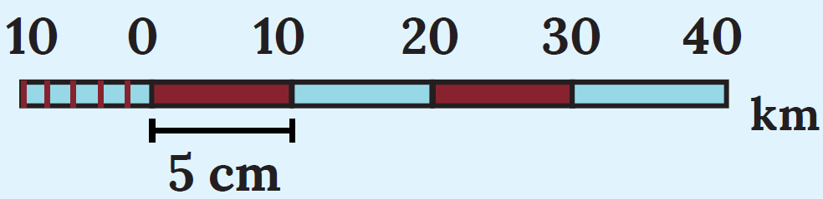
6) Yukarıda verilen çizgi ölçeği kesir ölçeğe çeviriniz.

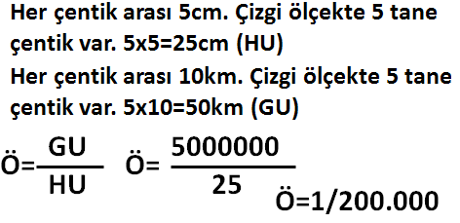
7) 1/500.000 ölçekli bir haritada A ve B şehirleri arası 20 cm ölçülmüştür. İki şehir arasındaki kuş uçuşu uzaklık kaç km’dir?

GU= HUxÖP
GU= 20 x 5
GU= 100 km

8) Türkiye’nin Göreceli (Özel) konumunun sonuçlarından beş tanesini yazınız.

9) 45° Doğu boylamında yerel saat 16.42 olduğu anda, 75° Batı boylamında yerel saat kaçtır?

10) Iğdır’da 21 Mart’ta Güneş tam tepe noktadayken, Güneş’in İzmir’deki konumunu yaklaşık olarak çiziniz.

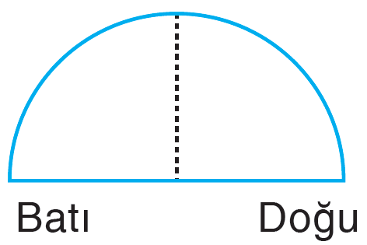
- İki merkez farklı yarımkürelerde olduğundan boylam değerleri toplanır. 45+75= 120 boylam fark var.
- Her boylam arası zaman farkı 4 dakikadır. 120x4= 480 dk (8 saat) zaman farkı vardır.
- 75° Batı boylamının saati daha geri olduğu için 8 saati 16.42’den çıkarmamız gerekir.
16.42-08.00= 08.42

Lejant (açıklamalar): Haritalarda kullanılan işaret ve sembollerin ne ifade ettiğini gösteren tabloya denir. Haritaların kolay anlaşılmasını sağlar. Harita anahtarı da denir.

Yön Oku: Haritada yönlerin gösterildiği bölümdür. Eğer coğrafi koordinat kullanılmışsa yön oku kullanılmayabilir.
• Kuş bakışı görünüme sahip olması
• Belirli bir küçültme oranının olması
• Düzleme aktarılmış olması
11. Aşağıdaki tabloda verilen unsurların hangi doğal çevre içerisinde yer aldığını işaretleyiniz. (10 P)
Doğal Unsur | Atmosfer | Litosfer | Hidrosfer | Biyosfer
Orman
Dağ
Bulut
Ova
Nehir
Taş
Kartal
Rüzgar
Ağaç
Okyanus
Sis

12. Aşağıdaki tabloda verilen yerlerin haritası çizilirken hangi projeksiyon yönteminin kullanılması gerektiğini örnekteki gibi gösteriniz. (10 P)
Yerler | Silindir  Projeksiyon | Konik  Projeksiyon | Düzlem  Projeksiyon
Brezilya
Antarktika
Türkiye
Endonezya
ABD
Kanada

13. Aşağıdaki kesir ölçekleri ayrıntısı en fazla olandan en az olana doğru sıralayınız. (10 P)
I. 1/80.000  II. 1/500.000  III. 1/750.000  IV. 1/1.200.000  V. 1/4.000 | - 1/4.000 (En ayrıntılı ölçek)  - 1/80.000  - 1/500.000  - 1/750.000  - 1/1.200.000 (En az ayrıntılı ölçek)

14. Aşağıda verilen özellikleri okuyarak örnekten hareketle ölçek grubuna doğru ifadeyi yazınız. (10 P)
Özellik | Büyük Ölçekli Harita | Küçük Ölçekli Harita
Düzlem üzerinde kapladığı alan | Geniştir. | Dardır.
Ayrıntıyı gösterme gücü | Fazladır. | Azdır.
Hata oranı | Azdır. | Fazladır.
Ölçeğin paydası | Küçüktür. | Büyüktür.
Eş yükselti eğrileri arasındaki yükselti farkı | Azdır. | Fazladır.

15. Aşağıdaki tabloda A sütununda coğrafya bilimine katkı sağlayan kişilerin isimleri verilmiştir. B sütununda ise bu kişilerin eserleri verilmiştir. A sütunundaki rakamları, B sütunundaki boşluklara örnekteki gibi yazınız. (10 P)
A listesi | B listesi
(1) Muhammed İdrisi | ( 4 ) Coğrafya Kılavuzu
(2) Pîrî Reis | ( 6 ) Dîvânu Lugâti’t-Türk
(3) Strabon | ( 1 ) Kitâb-ür-Rüşandi
(4) Ptolemaios (Batlamyus) | ( 5 ) Seyahatname
(5) Evliya Çelebi | ( 2 ) Kitab-ı Bahriye
(6) Kaşgarlı Mahmud | ( 3 ) Geographika

……………………….
Coğrafya Öğretmeni

………………………………
Coğrafya Öğretmeni

